國際健身有氧舞蹈教練FDI
師資養成培訓課程
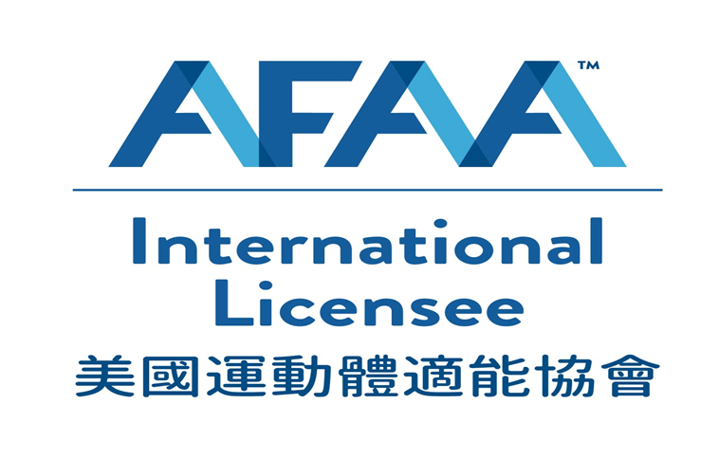
【適合報名之對象】對團體運動指導員教練工作有興趣者、想培養第二專長。
AFAA 簡介
1983 年成立於美國洛杉磯。至今已是「世界最大體適能教育機構」，在全球已有超過 350,000人取得 AFAA 核發之國際認證，並活躍於全世界 73 個國家體適能業界。AFAA TAIWAN 在台灣已建立完備的招生、培訓、檢定管道，六大領域累積培訓超過 7,000 名取得專業國際證照認證合格教練。

AFAA 公信力與國際認定
AFAA 是由國際健身認證機構 IHRSA 2005 年推薦
AFAA 的認證考試由「美國健身測試委員會」National Fitness Testing Council（NFTC）統籌管理。
AFAA 的理論與實技考試內容受「美國生命研究會」Vital Research 認可。
AFAA 很榮幸能與「美國健身考試委員會」National Board of Fitness Examiners (NBFE) 結為聯盟。
AFAA 是「美國國家能力認證組織」National Organization for Competency Assurance 的一員，
現為 Institute for Credentialing Excellence (ICE)。
AFAA 的遠程教育中心(DEC)裡課程是由美國教育部認可的認證機構-遠程教育認證委員會(DEAC)提供。

講師簡介



簡珮莉 | 張莉莉 LiLi Chang
2020 AFAA FDI國際健身有氧舞蹈 助理顧問 | 2020 AFAA FDI國際健身有氧舞蹈 總顧問
adidas 體適能簽約教練 | 2020 AFAA MATE 國際孕婦指導 教育總監
i-Pure 簽約教練 | AFAA『MPTP孕婦與產後理論及實務』培訓課程講師
Jackie Cycle Master L1&L2 | AFAA『Youth Fitness 兒童青少年』培訓課程講師
Les Mills 指導員 | AFAA AFP體適能實踐家
極限健身中心任職有氧部管理職 | 大學講師
大葉大學運動健康保健系授課

FDI證照簡介
國際健身有氧舞蹈教練培訓課程，其目的是輔助體適能指導員對團體運動的參與者能夠充分運用指導能力而開發。這些課程是由在體適能領域的領導者、研究機關小組，不斷的在專業領域中進行研究與批評。本課程是從生理學、醫學、生物力學的層面，以一般成人在進行有氧運動時要如何指導，以利參與者達到安全有效的運動目的。

培訓課程介紹
從基礎有氧步型及音樂結構開始，進一步學習團體運動課程的編排與教學技巧，並且教授運動相關學科，奠定您學術科體適能專業背景，實施安全及有效的教學。

授課內容
術科 | 學科
1.音樂節拍與指令 | 1.運動評估(AFAA 5 Q)
2.基本步型與術語 | 2.人體肌肉與骨骼
3.團體有氧舞蹈之課程構成要素 | 3.解剖學
4.暖身運動 | 4.運動科學
5.有氧主運動編排 | 5.運動生理學
6.有氧教學教學拆解 | 6.運動訓練之一般原則
7.肌力訓練 | 7.健康和體適能訓練建議
8.伸展緩和運動 | 8.呼吸循環系統
 | 9.營養學
 | 10.運動傷害預防與處理
 | 11.專業發展

授課時間
2020年3月1日 至 2020年4月19日
(3/1、3/8、3/15、3/29、4/12、4/19)
每週日10:00〜18:00上課，每次8小時，共48小時。
考試日期 2020年5月3日 <星期日> 09:00~18:00
（以上日期為預定日期，實際日期可能變動，授課講師保留修改之權利）。

上課地點 如玲舞蹈團 (台中西區五權街五街111號)

養成費用
 | 有效會員 | 報名同時加入會員 | 非會員
一般報名 | $33,500 | $36,000 | $38,500
以上費用包含FDI認證檢定費用、講師費、場地費、書藉教材費等。不含證照申請費。

報名方式
- 報名連結: https://forms.gle/QEqiccfHBR8e5xox7
2. 聯絡方式: lilychang888@yahoo.com.tw / 0952-930207

繳費方式
以「匯款」或「ATM轉帳」方式匯款至下列帳號 (收據請妥善保留) :
郵局代碼：700
立帳郵局：宜蘭渭水路郵局
帳 號：0111027-0059259
戶 名：張 莉 莉
已報名者不接受退費及延期等手續。個人因素曠課，不另補課。

FDI國際健身有氧舞蹈教練報名表
姓名 |  | 身份證字號
英文姓名 | (與護照相同)
性別 | □ 男 □ 女 | 出生年月日 |  | 年 月 日
服務單位
通訊地址 | □□□
連絡電話 | (H)  (O) |  | 行動電話
E-MAIL |  |  | Line ID
繳費方式 | □ ATM轉帳，帳號後五碼: (以方便核對)  □ 銀行匯款 匯款人姓名:
一般價格
□AFAA會員 $33,500，會員號碼: 。
□非AFAA會員 $38,500 。
□非會員同時入會同時入會$36,000 ←「優惠方案」

＊完成報名後，請確認是否報名成功。
(LINE:mate0824 / 手機:0952930207)

